**JS陣列**

**陣列建立方式**

* myArray=new Array()方式建立，再將元素一一放進去
* new Array(“value1”,”value2”)裏頭直接放值
* 或直接以myArray[“value1”,”value2”]建立

**陣列物件的方法**

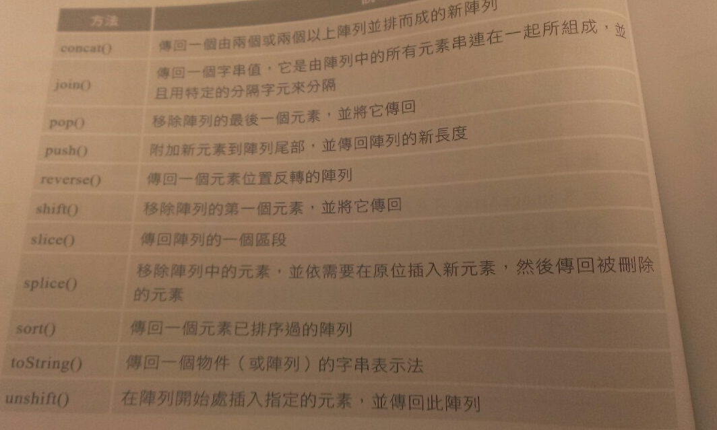

**字典物件(關聯陣列)**

與一般的以循序的數值為索引不同，而是以字串來進行索引，用法則是必須先使用new ActiveXObject(“Scripting.Dictionary”)來建立字典物件，再用add()方法一個個對應關係(範例capitalof.html，chrome跑不出來)

**自訂物件**

使用new Object()來產生一個使用者自訂的物件，並可定義擁有那些屬性。如果想要產生更複雜的自訂物件可定義物件的建構子，形式類似JS的函數(範例:NewObject.html)，也可把物件放進陣列中再調用其屬性方法。